附件
深圳市工业和信息业企业、中小企业
深港跨境水路运输指引（第一版）

按照市政府疫情防控工作部署，深港跨境运输货源组织专班办公室联合市交通运输局研究制定《深圳市工业和信息业企业、中小企业深港跨境水路运输指引（第一版）》，切实保障深圳市工业和信息业企业、中小企业通过港口水路集装箱运输方式实现深港跨境运输货物正常运输。
一、驳船航线
自2月21日起，在深圳港妈湾（招商港口）、大铲湾、盐田集装箱港区设立水路集散分流点，分别开通直达香港现代货箱码头、香港屯门内河码头、香港国际货柜码头的定时定点驳船航线，重点保障供港生鲜食品、生活用品及生产物资（不含危险货物），同时视情况逐步增加船舶运力或班次，确保满足运输需求。
二、运输方案
招商港口（华南）营运中心、大铲湾、盐田国际等3家港口企业已分别制定深港跨境运输水路分流方案，专班对接、专闸进出、专用泊位、专用吊岸。
港口企业名称 | 座机 | 手机 | 微信公众号
招商局港口（华南）营运中心 | 26822177 | 13823635045 | 蛇口集装箱码头
招商局港口（华南）营运中心 | 26805612 | 13823190483 | 蛇口集装箱码头
深圳大铲湾现代港口  发展有限公司 | 29022826 | 13823584871 | 大铲湾码头
深圳大铲湾现代港口  发展有限公司 | 29022811 | 13823251282 | 大铲湾码头
盐田国际集装箱码头有限公司 | 25296551 | 13751146651 | 易物流盐田
三、操作流程
1.联系国际货运代理企业，洽谈提供拖车上门提货、出口报关、驳船运输、香港配送等服务。
2.联系招商港口（华南）营运中心、大铲湾、盐田国际等港口企业，洽谈提供协调货代、装卸船操作、驳船班次等服务。
四、疫情防控
各相关企业要严格按照国家、省、市疫情防控工作要求，落实港口及其一线从业人员疫情防控措施，杜绝疫情经港口通道输入风险。
五、其他事项
市政府相关部门将制定深港跨境货物水路运输支持政策，切实减轻中小企业货主负担。

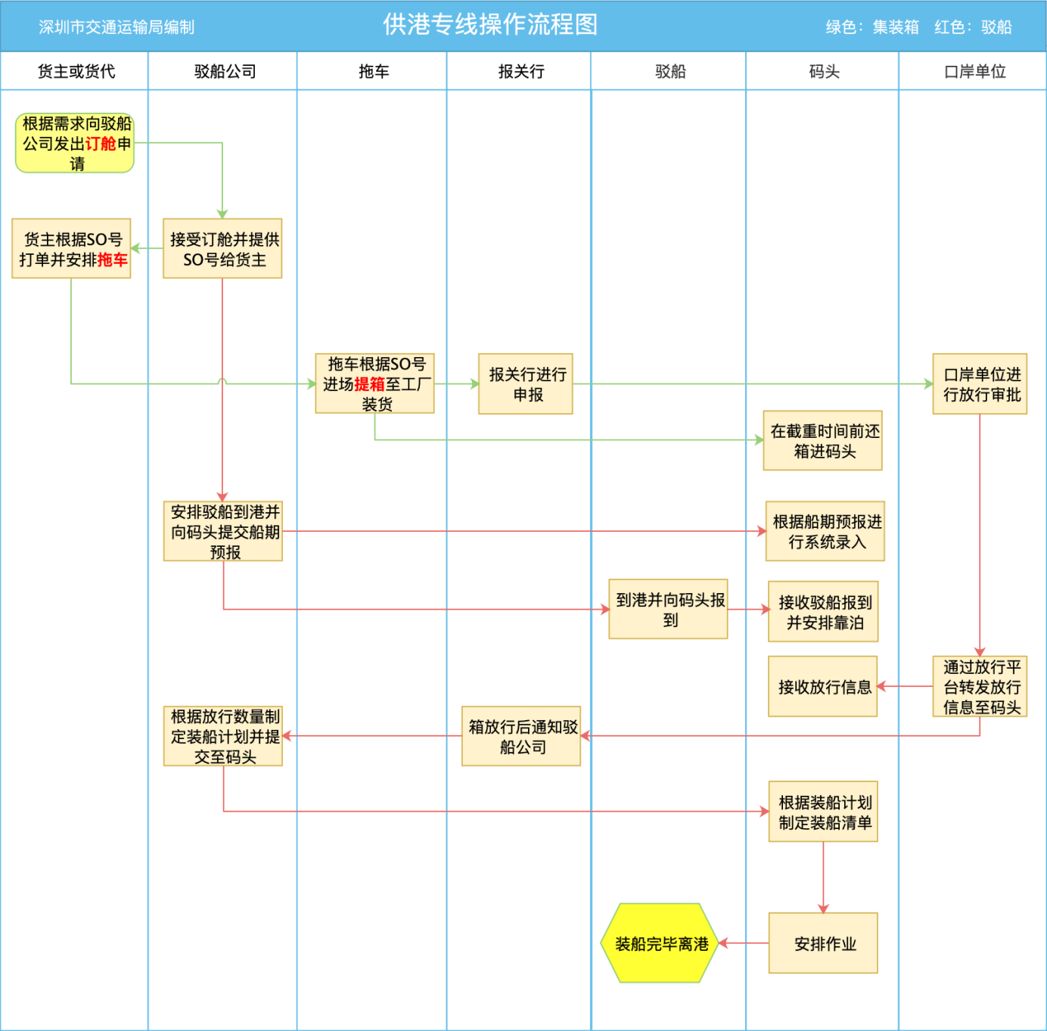
附件1

附件2

部分国际货运代理企业和物流企业联系方式
（深圳市国际货运代理协会提供，协会联系电话26812750）
序号 | 企业名称 | 联系方式
1 | 深圳市三联国际物流有限公司 | 13802709151
2 | 中国外运华南有限公司深圳营运中心 | 13925292357（货代）
3 | 中国外运华南有限公司深圳营运中心 | 13510390051（船代）
4 | 中国外运华南有限公司深圳营运中心 | 13590484677（报关）
5 | 深圳市富海通国际货运代理有限公司 | 0755-82399979，18025399958
6 | 深圳市中进国际货运代理有限公司 | 0755-86217761
7 | 深圳一合食品供应链管理有限公司 | 13632647071
8 | 广州海邦国际货运代理有限公司深圳分公司 | 13691920828
9 | 深圳市格思立国际货运代理有限公司 | 13421369339
10 | 深圳市柏威国际科技物流有限公司 | 13428760080
11 | 壹加壹国际物流有限公司 | 18680669801
12 | 深圳市格思立供应链管理有限公司 | 13418510347
13 | 深圳市丰泽富物流有限公司 | 15920020683
14 | 深圳市联盈国际物流有限公司 | 13925271200
15 | 华南中远海运集装箱运输有限公司 | 0755-88286140
16 | 深圳华畅物流有限公司 | 13640903191
17 | 深圳中远海运物流有限公司 | 13417311157
18 | 深圳市海格物流股份有限公司 | 133 8039 7888
19 | 深圳市中技物流有限公司 | 13510798592
20 | 深圳市华运国际物流有限公司 | 13823719759
21 | 深圳越海全球供应链股份有限公司 | 18676889092
22 | 深圳市迅航星辰国际物流股份有限公司 | 0755-83865090
23 | 深圳市鼎丰盛业供应链管理有限公司 | 18938867906  13691781671
24 | 深圳市有信达供应链集团股份有限公司 | 15818681372

